**REM-24B1多连接蓝牙BLE主机透传模块**

**1** 介绍

REM-24B1A 是一款Bluetooth Low Energy（蓝牙4.0 BLE）的透传主机模块，1个模块最多可以支持8个从机模块。该模块基于NordicSemi半导体的nRF51822-QFAC蓝牙4.0单模SoC，模块集成优化的2.4GHz PCB天线，体积小巧，功耗低。

REM-24B1A非常适合用于连接多个BLE从机，组成星型网络，采集多个BLE设备的数据，并通过串口与主控制器进行通信。

**2** 主要特点  
（ 1） 支持蓝牙4.0单模  
（ 2） 32位 ARM Cortex M0 CPU内核，主机模块支持同时连接8个从机  
（ 3） 功耗极低，适合电池应用  
（ 4） +4 dBm输出功率，空旷距离可达10-30米  
（ 5） 主芯片支持-93 dBm 的接收敏感度，最大97dBm 的链路预算  
（ 6） 串口指令操作，使用方便  
（ 7） 额外多大7个GPIO备用，方便客户定制  
（ 8） 操作温度范围 -40到+85度

**3** 尺寸图

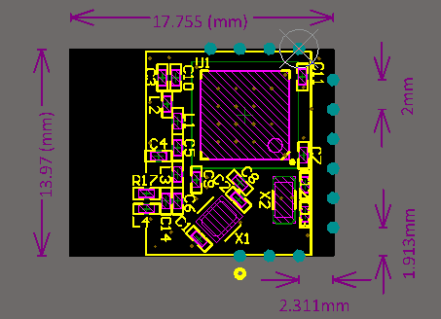

**4** 管脚定义

注意，如上图所示, 左上角黄色圆圈为第1 个Pin脚。

|  |  |  |
| --- | --- | --- |
| 序号 | 名称 | 功能 |
| 1 | P0.23 | IO1-GPIO（保留） |
| 2 | P0.24 | IO2-GPIO（保留） |
| 3 | P0.25 | IO3-GPIO（保留） |
| 4 | P0.0 | IO4-GPIO（保留） |
| 5 | P0.1 | IO5-GPIO（保留） |
| 6 | P0.3 | IO6-GPIO（保留） |
| 7 | P0.2 | IO7-GPIO（保留） |
| 8 | P0.4 | UART-RX |
| 9 | P0.5 | UART-TX |
| 10 | VDD | 电源（1.8V-3.6V） |
| 11 | GND | 地 |
| 12 | nRESET | 复位（低电平有效） |
| 13 | NC | 该脚位应该不接信号，浮空 |

注1：模块IO1-IO7一共7个GPIO保留，该组接口可为特定客户定制额外的功能，比如ADC、比较器、通用输入输出口或者其他通讯口。

**5 透传协议**

**5.1 串口设置**

波特率：57600 bps （支持高速传输）

起始位：1 Bit

数据位：8 Bit

停止位：1 Bit

流控制：无

**串口指令和响应格式**

|  |  |  |  |  |  |
| --- | --- | --- | --- | --- | --- |
| 0xFF | 0xAA | CMD_TYPE | CMD_ID | PAR_LEN | PARAMS |
| 1字节 | 1字节 | 1字节 | 1字节 | 2字节。 高字节在前，低字节在后 | PAR_LEN字节为负载数据；PAR_LEN为0表示帧中该字段不存在 |

0xFF, 0xAA： 2字节固定帧头 (固定帧头能更快检测无效帧)

MSG_TYPE ： 标志命令类型 (目前统一使用0x00)

CMD_ID： 命令ID

PAR_LEN： 命令参数的长度

PARAMS： 参数

**5.2通用串口命令错误帧**

Host发给BLE模组的命令如果有错误时，模块立刻返回串口命令错误帧，用来通知Host该命令是否被接受。主从模块中返回的响应数据帧采用相同的数据格式。

帧格式：FF-AA-00-FF-00-01-status

数据帧方向： REM-24B1A- > Host

Status: 0x01 串口接收buff溢出

0x02 串口接收超时，串口57600波特率，如果500ms内没有接收完一帧认为串口接收超时。

0x03 命令长度域错误

**5.3 支持指令列表（16进制形式）**

查询周围广播设备命令： FF-AA-00-01-00-00

命令方向为Host - > REM-24B1A

连接某个设备命令： FF-AA-00-02-0-006 + (6字节)设备地址

命令方向为Host - > REM-24B1A

断开某个连接命令： FF-AA-00-03-00-02 + (2字节)连接ID

命令方向为Host - > REM-24B1A

发送数据命令：

FF-AA-00-04- (高字节)Len +（低字节）Len + （2字节）连接ID + (Len-2) 负载数据

注意: 连接ID会在首次连接上某个设备后会通过串口返回

命令方向为Host - > REM-24B1A

设置UUID命令：

FF-AA-00-05-00-06 +（2字节）Service UUID +（2字节）RX UUID +（2字节）TX UUID

命令方向为Host - > REM-24B1A

接收BLE数据通知：

FF-AA-00-86+ (高字节)Len +（低字节）Len + XX + XX + (Len-2) 负载数据

命令方向为REM-24B1A - > Host

修改波特率：

FF-AA-00-07-00-01-baud

命令方向为Host - > REM-24B1A

测试波特率：

FF-AA-00-08-00-00

命令方向为Host - > REM-24B1A

**5.4 操作流程**

（1）主机模块REM-24B1A上电，Host发送扫描命令。串口得到扫描到的设备列表。

（2）Host对REM-24B1A主机模块设置UUID。UUID是为了适应不同厂家的从机模块。

（3）Host操作REM-24B1A主机模块发起连接。根据环境或者信号条件，可能需要等待数秒。

（4）连接成功以后，主机模块REM-24B1A与BLE从机开始互相发送数据。

（5）连接过程中，外部Host可以通过命令让处于连接状态的REM-24B1A主机模组主动断开连接。

**5.5主机模块**REM-24B1A**命令详解**

5.5.1 查询周围广播设备：

命令格式：

0xFF + 0xAA + 0x00 + 0x01 + 0x00 + 0x00

响应数据为广播设备列表。

响应格式：

0xFF + 0xAA + 0X00 + 0x81 + Len(高字节) + Len(低字节) + 设备列表

设备列表中可能包含多个设备数据段（扫描到多个设备），每个设备数据段逐条上报。

数据段格式如下：

NameLen(1字节) + Name(多字节) + Addr(从设备MAC地址)

注意：Name为设备名字的ASCII码的16进制。

示例1：

某次REM-24B1A扫描返回数据流：

04 30313233 010203040506 04 35363738 060504030201

表示查询指令返回的周围广播设备有2个：

设备名：“0123” 地址：0x010203040506

设备名：”5678” 地址: 0x060504030201

示例2：

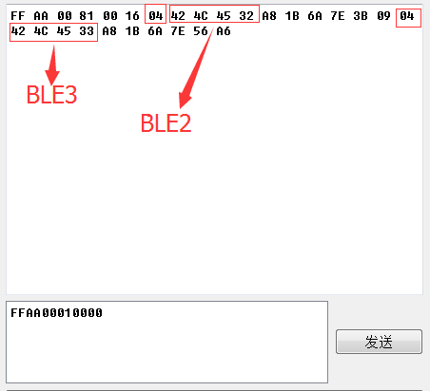

**5.5.2 设置UUID**

为了适配不同厂家的从机模块，连接前需要先设置将从机设备的UUID告知REM-24B1A。

Service UUID：服务UUID （如0xFFF0）

Rx UUID： REM-24B1A接收从机数据(如0xFFF4)，一般对应BLE从机为Notify权限

Tx UUID： REM-24B1A发送数据给从机(如0xFFF1)，一般对应BLE从机Write权限

命令格式：

0xFF + 0xAA + 0x00 + 0x05 + 0x00 + 0x06 + 0xFF + 0xF0 + 0xFF + 0xF4 + 0xFF + 0xF1

命令响应：

0xFF + 0xAA + 0x00 + 0x85 + 0x00 + 0x01 +status

Status: 0x00 成功， 非0 失败。

注意，Host必须执行该条指令以后，才能发起连接BLE从设备的请求，并且该指令只允许设置一次。

示例：

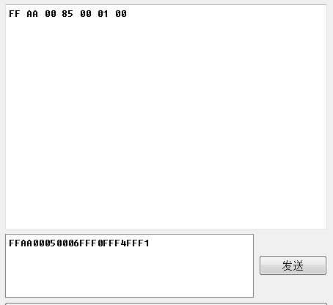

**5.5.3 主机发起连接**

命令格式

0xFF + 0xAA + 0x00 + 0x02 + 0x00 + 0x06 + 6字节设备地址

注意，BLE从机的设备地址（6字节），可以通过扫描指令的返回数据来获取

注意，如果BLE从机模块中内建较多的特性值和描述符，会导致服务发现过程比较慢，从而导致连接成功后返回连接ID的等待时间需要数秒，Host应该预留足够多的时间等待。

响应数据：

0xFF + 0xAA + 0x00 + 0x82 + 0x00 + 0x02 + 连接ID （2字节，高字节在前）

连接ID: 0xFFFF为连接失败，其他值为有效的连接ID。有效数据为0000到0007，最多8个连接。

连接ID (Conn ID)：

Conn ID用来标示一对连接，因为主机可能连接了多个蓝牙从设备，主机控制端Host通过主机模块REM-24B1A给某个已连接的BLE从设备发送数据时，都需要使用Conn ID，用于区分REM-24B1A应该将数据通讯建立在哪一个已连接的BLE从设备。

应用示例（使用Conn ID来支持不同厂家的BLE从设备）：

每次连接后，REM-24B1A返回Conn ID给Host，Host对该 Conn ID标识的BLE链路发一个自定义的询问设备类型的数据包，对端BLE从设备将自身设备类型以数据包的形式返回给REM-24B1A，REM-24B1A将数据发给Host。 Host便可以知道每个BLE设备类型或者其他数据。Host可以或得诸如(Conn ID 1 - 温度传感器)(Conn ID 2 -气压传感器)这样的信息。使用这种方式使用一个REM-24B1A模块灵活地与不同类型BLE设备组件星形网络。

示例：

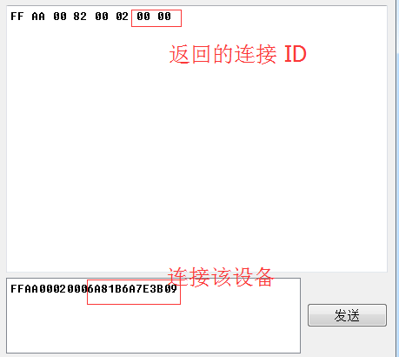

**5.5.4 主机断开连接**

命令格式

0xFF + 0xAA + 0x00 + 0x03 + 0x00 + 0x02 + 连接ID (2字节，高字节在前)

响应数据：

0xFF + 0xAA + 0x00 + 0x83 + 0x00 + 0x03 + 连接ID + status

Status: 0x00断开成功， 其他值为错误( 通常是命令中的conn id是无效时会发生错误)

注意: 如果并未受到断开指令而是由于某些原因导致断开，模块也会主动上报该响应数据。Status也为0x00。

示例：

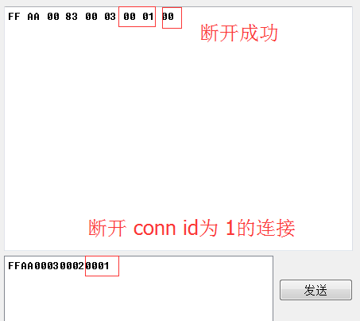

**5.5.3 主机发送数据**

主机发送 N字节数据

命令格式

0xFF + 0xAA + 0x00 + 0x04 + Len(高字节)+ Len(低字节) + 2字节连接ID (高字节在前) + N字节数据

注意：Len为数据帧长度，若有效数据为N字节，Len为N+2。

响应数据：

因为BLE链路发送数据比较耗时，为使Host能够立刻确认REM-24B1A模块已成功收到了数据发送命令，REM-24B1A模块收到数据发送命令后，如果命令格式正确，当前也不在发送数据，就会立刻就回复给主机ACK帧。

ACK帧:

0xFF + 0xAA + 0x00 + 0x80 + 0x00 + 0x00

之后REM-24B1A模块将有效数据通过BLE连接发送给BLE从机。发送成功或失败后返回响应帧。

响应帧：

0xFF + 0xAA + 0x00 + 0x84 + 0x00 + 0x03 + 连接ID (2字节，高字节在前) + status

Status: 0x00发送成功，

0x01 busy，表示目前还有之前的数据没发送完成。

其他值表示 发送失败

示例：

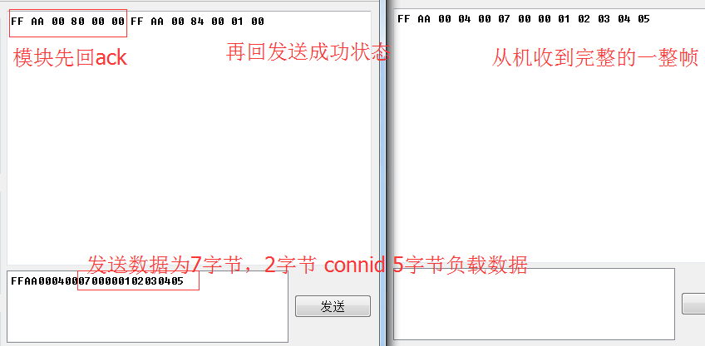

**5.5.4 主机接收数据**

REM-24B1A模块接收到BLE从机端发来的数据，立刻将数据上报给Host。

命令格式：

FF-AA-00-86+ (高字节)Len +（低字节）Len + XX+ XX + (Len-2) 负载数据

注意，XX XX表示从机的连接ID

注意，任何BLE从机在发送一帧数据给REM-24B1A模块时，数据总长度不应该大于400字节，因为如果超过400字节数据，REM-24B1A主机模块并不会接收该数据。

示例：

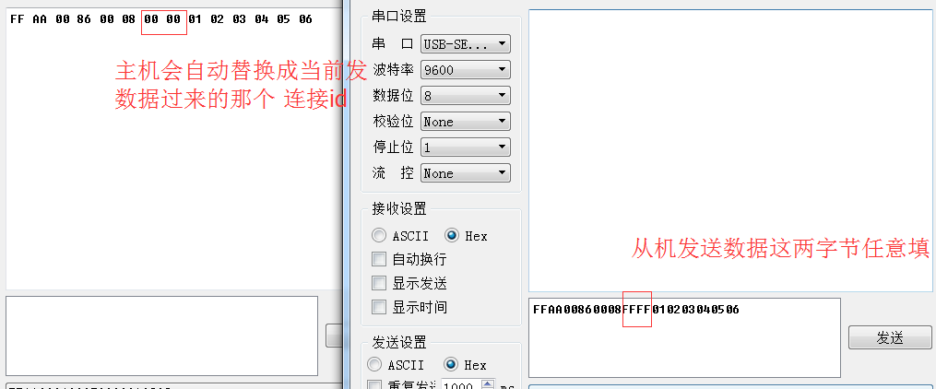

**5.5.5 修改波特率**

FF-AA-00-07-00-01-baud

Baud 的值范围: 0-7

依次对应的波特率 {115200, 57600 ，38400 ，19200 ，9600 ，4800 ，2400, 1200}

**5.5.5 测试波特率**

FF-AA-00-08-00-00

响应： FF-AA-00-88-00-00

修改波特率指令没有响应返回，所以需要此条指令来测试波特率修改是否成功。

**6** 电气参数

**6.1 操作条件**





**6.2 射频模块的电流**

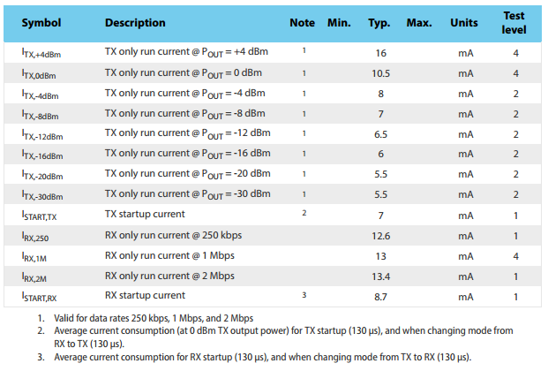

**6.3 GPIO的电气规范**

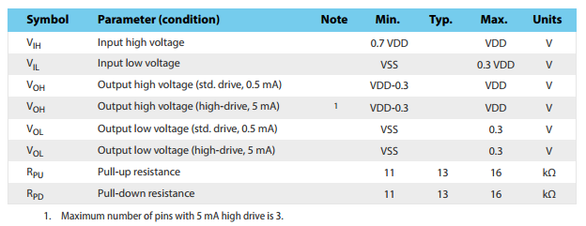

**7 参考接线图**

**7.1 模块参考原理图**

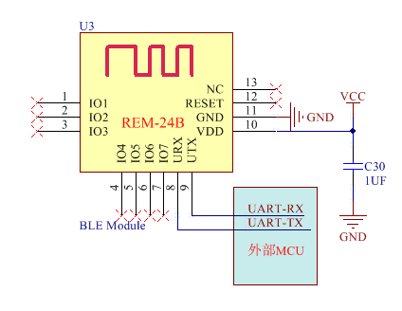

**8 评估工具**

**8.1 评估工具**

为了方便客户对产品进行评估，我司推出BLE-USB-STICK评估板。客户可以将评估板的USB插入电脑，安装USB转串口驱动，便可以对BLE模块进行评估和测试。

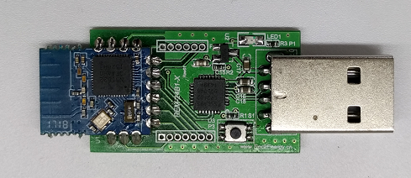

BLE-USB-STICK

**9 版本修订历史**

|  |  |  |
| --- | --- | --- |
| **版本** | **时间** | **备注** |
| **Rev0.1** | **2017/2/20** | **初版** |
| **Rev0.2** | **2017/3/25** | **添加参考设计图** |
| **Rev0.3** | **2017/4/1** | **添加协议命令** |
| **Rev0.4** | **2017/5/20** | **增加从机指令** |
| **Rev0.5** | **2017/6/15** | **增加新命令** |